

RabbitMQ

Primero, ¿Qué son las colas de mensajes?

Según los conceptos básicos de la programación de pilas y colas sabremos que es un concepto bastante sencillo donde los emisores producen mensajes y para que estos lleguen a su destinatario deben ser entregados a un intercambiador que los colocará en la cola del respectivo destinatario, finalmente el destinatario puede ir progresivamente desencolando y procesando los mensajes o dejar que el intercambiador se los haga llegar, esto por medio de diferentes tipos de rutas.

Por lo tanto podemos ver el concepto de las colas de mensajes como un intermediario entre los emisores y los destinatarios, o si lo orientamos a un escenario más real, entre clientes y servidores o publicadores y consumidores.

RabbitMQ

-Descargar [Erlang Windows Binary File](http://www.erlang.org/download.html) y rabbitmq-server-3.4.4.exe. Ejecutarlos en ese mismo orden

-Entrar al cmd y ejecutar:

* + %PROGRAMFILES%\RabbitMQ Server\rabbitmq_server_2.7.1\sbin\
  + rabbitmq-plugins.bat enable rabbitmq_management
  + rabbitmq-service.bat stop
  + rabbitmq-service.bat install
  + rabbitmq-service.bat start
  + rabbitmqctl status

-Dirigirse a: <http://localhost:15672/>

-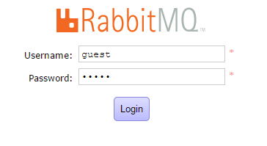

**Links importantes**

<http://www.rabbitmq.com/tutorials/tutorial-one-dotnet.html>